3 октября 2013г. в ДК с. Андреевка проведено тематическое мероприятие "Комсомольские будни". для детей был показан документальный фильм о комсомоле "Памятные времена". и проведена тематическая беседа о сути комсомола, форме государственного строя и о том как советские люди видели свои комсомольские будни.
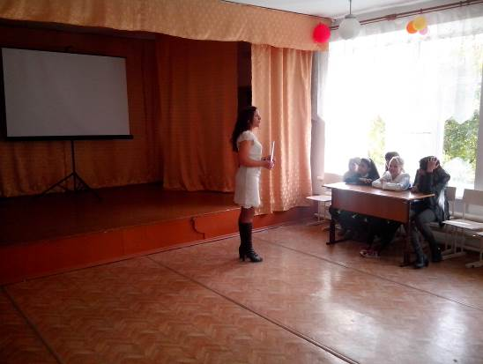
10 октября в школе прошла беседа «Комсомол…». Беседа прошла в форме информационного урока, где были рассказаны основные цели и задачи данной молодёжной организации. На беседе присутствовали дети и взрослые. В количестве 24 человек. Не обошлось и без песен о Комсомоле.
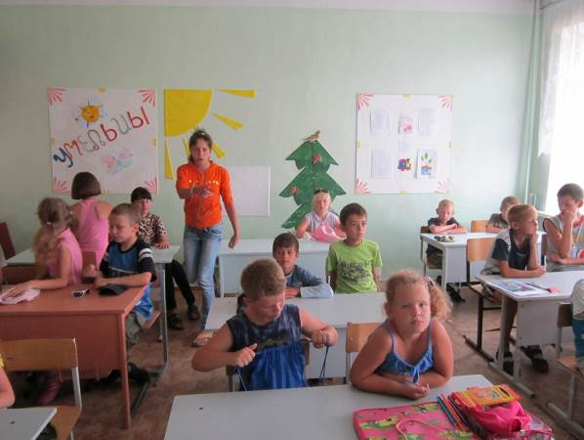

13.10.13. в ДК с. Елыкаево проведен показ художественного фильма «Молодая гвардия» о комсомольцах в Великой Отечественной войне, 1948 г. Присутствовало 7 детей в возрасте от 10-13 лет, и 5 взрослых в возрасте от 50-60 лет.
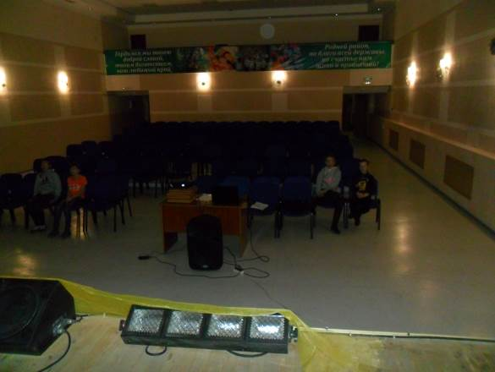

16.10.13 в СИК д. Тебеньковка прошла викторина «Комсомольская правда». Присутствовало 10 человек.
